КОМИТЕТ ОСВОБОЖДЕНИЯ ЗАХВАЧЕННОГО ГОСУДАРСТВА РМ
(ОПГ Влада Плахатнюка)

Председатель КОМИТЕТА Валентин ГОРИЗДРА (ГОР из дома РА).

Заместители председателя КОМИТЕТА:
- Ренато Усатый
- Андрей Нэстасе
- Майя Санду
- Тудор Делиу
- Зинаида Гречаный
- Валерий Мунтяну
- Вячеслав Платон

Члены КОМИТЕТА:
- Дмитрий Чубашенко
- Николай Ципович
- Елена Грицко
- Илиан Кашу

- Александр Слусарь
- Василий Нэстасе
- Кирилл Моцпан
- Антон Гамурарь

- Ион Тергуцэ
- Александр Бужорян
- Виорел Чеботару

- Влад Батрынча
- Эдуард Смирнов
- Олег Липский
- Владимир Цуркан
- Богдан Цырдя

- Инна Щупак
- Марк Ткачук
- Зураб Тодуа
- Юрий Мунтян

- Штефан Глигор
- Игорь Мунтяну
- Аркадий Барбарошие
- Вячеслав Пержу
- Влад Кульминский
- Лилия Каращук
- Сергей Остаф
- Сергей Тофилат
- Павел Постикэ
- Игорь Тулянцев
- Алексей Тулбере
- Игорь Боцан
- Павел Григорчук
- Николай Паскару
- Виктор Гайчук
- Михаил Мокан

Примечания:

1. КОМИТЕТ ОСВОБОЖДЕНИЯ ЗАХВАЧЕННОГО ГОСУДАРСТВА РМ (ОПГ Влада Плахатнюка) вынужденно создается при юридически очевидном полном отсутствии легальных полномочных органов власти РМ согласно обоснованию, приведенном в ЮРИДИЧЕСКИХ ДИАЛОГАХ ОБ ОСВОБОЖДЕНИИ ЗАХВАЧЕННОГО ГОСУДАРСТВА РМ (ОПГ Влада Плахатнюка) с мировым рекордсменом конституционной юрисдикции - автором 2-го этапа и 3-го этапа мировой революции в праве Валентином ГОРИЗДРА (ГОРом из дома РА) директивой главы Всемирной академии наук (Совета сверхгениев - Мирового меритократического правительства) и вердиктом главы Высшего человеческого суда (Суда гениев права) согласно Устава ООН. До принесения присяги Премьер-министром, Вице - премьер - министрами и членами ПРАВИТЕЛЬСТВа ОСВОБОЖДЕНИЯ ЗАХВАЧЕННОГО ГОСУДАРСТВА РМ их функции со всеми правами исполняют с 23.09.2018 соответственно Председатель, Заместители председателя и члены КОМИТЕТа ОСВОБОЖДЕНИЯ ЗАХВАЧЕННОГО ГОСУДАРСТВА РМ.
2. Преимущества Валентина ГОРИЗДРА (ГОРа из дома РА) в качестве председателя КОМИТЕТа ОСВОБОЖДЕНИЯ ЗАХВАЧЕННОГО ГОСУДАРСТВА РМ :
- сейчас не является избирательным конкурентом (в т.ч. не является членом избирательного конкурента) в связи с неучастием сейчас в избирательных кампаниях в РМ,
- лидерам соответствущих партий РМ имеет смысл наладить деловые отношения с учредителем и главой (по праву) согласно Устава ООН Всемирной академии наук (Совета сверхгениев - Мирового меритократического правительства) Валентином ГОРИЗДРА (ГОРом из дома РА).
3. Организационное и материальное обеспечение КОМИТЕТА осуществляется Нашей партией и Ренато Усатым.
4. Включен ряд лидеров парламентских партий (кроме ДПМ и ее нынешних сателлитов), Нашей партии (нелегально снятой с парламентских выборов окончательно менее чем за сутки до выборов в пользу ПСРМ), также ряд других лидирующих партий в опросах (ПАС и Платформы ДА) и ряд лидеров общественного мнения от гражданского общества.
5. Члены КОМИТЕТА кооптируются и/или исключаются по предложения его предедателя.
6. Члены КОМИТЕТА подтверждают свое участие email : gorizdra@gmail.com .
7. Члены КОМИТЕТА не подтвердившие свое участие исключаются автоматически.
8. КОМИТЕТ совместно с условно фактически и.о. Президента РМ определяет соответствующих членов ПРАВИТЕЛЬСТВа ОСВОБОЖДЕНИЯ ЗАХВАЧЕННОГО ГОСУДАРСТВА РМ.
9. КОМИТЕТ совместно с условно фактически и.о. Президента РМ определяет и.о. генерального прокурора РМ для освобождения захваченного государства.
10. КОМИТЕТ совместно с условно фактически и.о. Президента РМ определяет состав Центральной избирательной комиссии (ЦИК) ОСВОБОЖДЕНИЯ ЗАХВАЧЕННОГО ГОСУДАРСТВА РМ.
11. КОМИТЕТ совместно с условно фактически и.о. Президента РМ решает и иные вопросы освобождения захваченного государства.
12. КОМИТЕТ исполняет свои функции в переходный период до утверждения нового Правительства РМ полномочным Президентом РМ после утверждения результатов выборов Парламента РМ по оптимальной легальной избирательной системе, принятой промежуточным Парламентом, избранным безотлагательно на внеочередных выборах по предыдущей избирательной системе (пропорциональной системе).
13. Согласно преамбулы Всеобщей декларации прав человека (согласно основного принципа Конституции РМ - ее статьи 4 - имеет приоритет применения перед национальным законодательством РМ): «принимая во внимание, что необходимо, чтобы права человека охранялись властью закона в целях обеспечения того, чтобы человек не был вынужден прибегать, в качестве последнего средства, к восстанию против тирании и угнетения;»
14. При этом и посольство США в РМ 4 июля 2018 года привело на своей официальной странице в интернете на трех языках особенно актуальный сейчас для РМ фрагмент Декларации независимости США, согласно которой: "Мы исходим из той самоочевидной истины, что все люди созданы равными и наделены их Творцом определенными неотчуждаемыми правами, к числу которых относятся жизнь, свобода и стремление к счастью.
Для обеспечения этих прав людьми учреждаются правительства, черпающие свои законные полномочия из согласия управляемых. В случае, если какая-либо форма правительства становится губительной для самих этих целей, народ имеет право изменить или упразднить ее учредить новое правительство, основанное на таких принципах и формах организации власти, которые, как ему представляется, наилучшим образом обеспечат людям безопасность и счастье. Разумеется, благоразумие требует, чтобы правительства, установленные с давних пор, не менялись бы под влиянием несущественных и быстротечных обстоятельств; соответственно, весь опыт прошлого подтверждает, что люди склонны скорее сносить пороки до тех пор, пока их можно терпеть, нежели использовать свое право упразднять правительственные формы, ставшие для них привычными. Но когда длинный ряд злоупотреблений и насилий, неизменно подчиненных одной и той же цели, свидетельствует о коварном замысле вынудить народ смириться с неограниченным деспотизмом, свержение такого правительства и создание новых гарантий безопасности на будущее становится правом и обязанностью народа." -- Декларация независимости, Конгресс, 4 июля 1776 г.
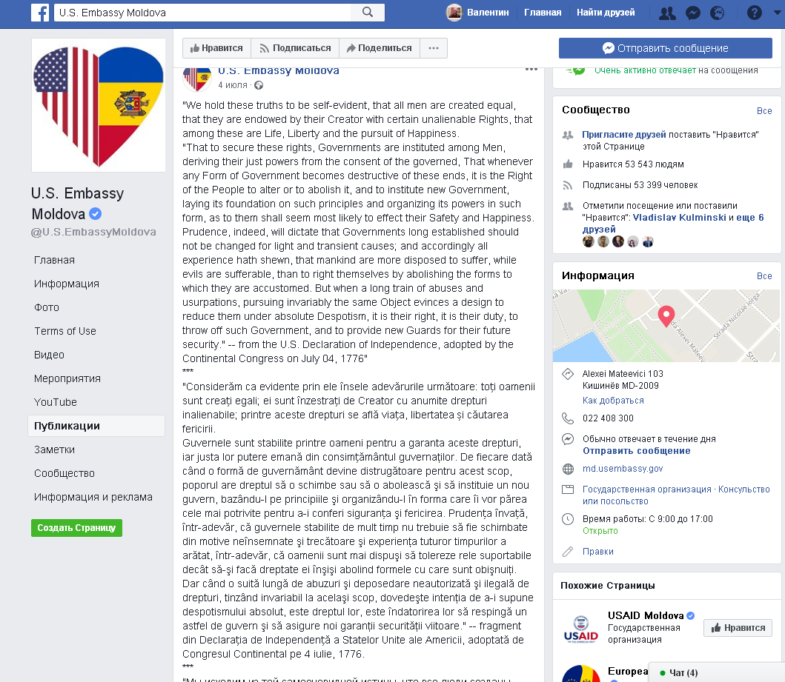

Приложения:

1. Bring Moldova Back From the Brink - The New York Times.
2. Торбьерн Ягланд_ „Оттащим Молдову от края пропасти”.
3. ЮРИДИЧЕСКИЕ ДИАЛОГИ ОБ ОСВОБОЖДЕНИИ ЗАХВАЧЕННОГО ГОСУДАРСТВА РМ (ОПГ Влада Плахатнюка) с мировым рекордсменом конституционной юрисдикции - автором 2-го этапа и 3-го этапа мировой революции в праве Валентином ГОРИЗДРА (ГОРом из дома РА).
4. ПРАВИТЕЛЬСТВО ОСВОБОЖДЕНИЯ ЗАХВАЧЕННОГО ГОСУДАРСТВА РМ (ОПГ Влада Плахатнюка).
5. КРАТКАЯ АВТОБИОГРАФИЯ С ПРЕДИСЛОВИЕМ Председателя КОМИТЕТа ОСВОБОЖДЕНИЯ ЗАХВАЧЕННОГО ГОСУДАРСТВА РМ.

Учредитель и глава (по праву) согласно Устава ООН Высшего человеческого суда (Суда гениев права) и Всемирной академии наук (Совета сверхгениев - Мирового меритократического правительства) Валентин ГОРИЗДРА (ГОР из дома РА) - исполняющий по призванию функции одного из менеджеров развития человечества - автор и менеджер 32 глобальных проектов, кардинально меняющих человеческий мир - олицетворяющий 2000 - летнюю эру ГОРа, Новый мировой порядок, Мировую финансовую систему (энергетический стандарт), Второе пришествие, Армагеддон (последнюю битву с злодеями), Божий суд, Золотой век без сознательной преступности и без войн и с перспективой генетического бессмертия и с иерархической справедливостью, милосердие Всевышнего - петлю времени (кругооборот ГОРа - старшего и ГОРа - ребенка), разрыв (незамыкание) которой аннулирует реальность с нынешним человечеством.

23 сентября 2018 года
Столица Республики Молдова - гор. Кишинев

